2022/2023 XLIX. ÉVAD


MEGHÍVÓ

klubestünkre
2023. február 22-én, szerdán 5 órára
a Civil Közösségek Házába (Pécs, Szent István tér 17.)

FEBRUÁRI ÜNNEPEK FINNORSZÁGBAN
Runeberg napja, a Kalevala és a finn kultúra napja

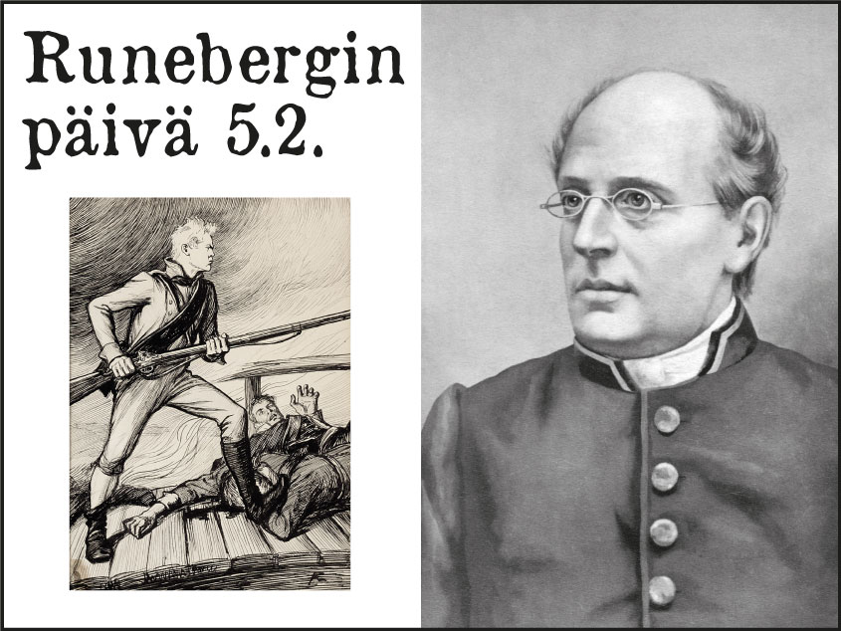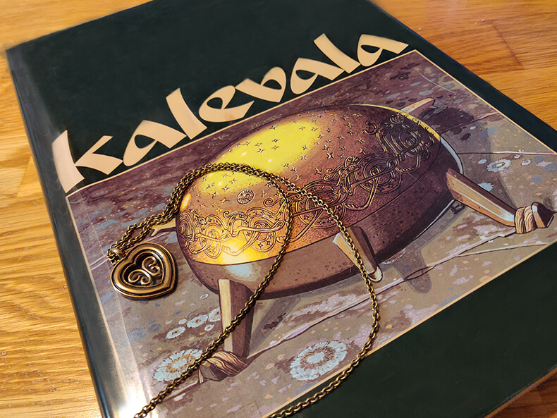

Az est során hallani fogjuk, ki is volt Johan Ludvig Runeberg, a finnek nemzeti költője, a finn himnusz szövegének írója. Judit Mäkinen Finnországi leveleiről olvassa fel Fábián Zoltán.
Tóth Károly beszél röviden a Kalevaláról, amiről nagyon sokat is lehetne mondani.
Látunk még két rövidebb filmet: az egyik a Finnországban élő Szilvay Csaba és Géza zeneoktató testvérpárról szól, a másik filmben Lappföldet csodálhatjuk meg.
Megkóstolhatjuk a Runeberg-süteményt is, amelynek receptje a másik oldalon található és így akár otthon is elkészíthető.

Az est házigazdája Fábián Zoltán.


Runeberg-sütemény, 15 db
20 dkg vaj vagy margarin
2 deci cukor
2 tojás
2 deci liszt
2 kiskanál sütőpor
1 deci őrölt dió vagy mandula
2 deci őrölt mézeskalács vagy fűszeres keksz
a tetejére málnalekvár és
cukormáz (kb. 2 deci porcukor, ½ evőkanál citromlé, 1 evőkanál víz)

A vajat a cukorral habosra keverjük. Hozzáadjuk a tojást. A szárazanyagokat összekeverjük, hozzáadjuk a vajas keverékhez. Szétosztjuk a tésztát
a muffintepsibe helyezett muffinpapírokra. 200 fokon 15 percig sütjük. A kihűlt sütiket díszítjük.
HÍREINK:
- Szomorú szívvel közöljük, hogy a finneket és Finnországot nagyon szerető
Böröcz Anikó, régi tagtársunk és volt vezetőségi tagunk nemrég elhunyt. Emlékét megőrizzük.

- A Finnagora szervezte 12. Finn Filmnapokat 2023. február 15-19. között
a budapesti Toldi moziban követhetjük szemmel. Távmoziban Budapestre utazás nélkül is otthon meg lehet nézni két filmet. Jegyár 1 300 Ft. https://toldimozi.hu/programok/12-finn-filmnapok

- Aki kiváncsi a lahti zenei életre, hallgathatja a Sinfonia Lahti hangversenyeit, amelyek mindig egy hónapig elérhetők: https://www.sinfonialahti.fi/tallenteet
- Köszönjük mindazoknak, akik eddig személyi jövedelemadójuk 1%-ával támogatták társaságunkat. Kérjük, idén is tegyék. Adószámunk: 18302840-1-02 (Pécsi Magyar‒Finn Társaság).

- Az éves tagdíjak aktív dolgozóknak 3 500 Ft, másoknak 1 500 Ft. Be lehet fizetni az év végéig a klubesteken vagy banki átutalással: Takarékbank 50800104-11103059. Számlatulajdonos: Pécsi Magyar‒Finn Társaság.

A Pécsi Magyar-Finn Társaság:
www.facebook.com/PecsiMagyarFinnTarsasag
pecsimagyarfinntarsasag.hu

A Lahti Finn-Magyar Társaság:
www.facebook.com/lahdensuomiunkariseura
https://suomiunkari.fi/osastot/wordpress/lahti

Finnországgal kapcsolatos információk találhatók még a www.finland.hu,
a www.magyarfinntarsasag.hu, és a www.finnagora.hu oldalon.

A Pécsi Magyar−Finn Társaság vezetősége

